**ĐẠI HỌC ĐÀ NẴNG**

**TRƯỜNG ĐẠI HỌC SƯ PHẠM KỸ THUẬT**

**KHOA CÔNG NGHỆ SỐ**



**BÁO CÁO TỔNG HỢP**

**ĐỀ TÀI:**

**XÂY DỰNG VÀ PHÁT TRIỂN WEBSITE BÁN HÀNG ONLINE**

Giáo viên hướng dẫn: Nguyễn Thị Hà Quyên

Sinh viên thực hiện: Huỳnh Trọng Khoa

Mã sinh viên: 2050531200216

Lớp: 20T2

Đà Nẵng 03/2022

**MỤC LỤC**

Chương 1 . MỞ ĐẦU 1

1.1 Lý do chọn đề tài 1

1.2 Mục đích thực hiện đề tài 1

1.3 Mục tiêu đề tài 1

1.4 Phạm vi và đối tượng nghiên cứu 1

1.4.1 Phạm vi 1

1.4.2 Đối tượng nghiên cứu 1

1.5 Phương pháp nghiên cứu 2

Chương 2 : KHẢO XÁC, XÁC NHẬN 3

2.1 Các hình thức đã sử dụng để khảo sát 3

2.1.1 Trải nghiệm 3

2.1.2 Phỏng vấn nhóm – trực tiếp 3

2.2 Các hình thức chưa sử dụng để khảo sát 3

2.2.1 Phân tích các tài liệu/văn bản 3

2.3 Các hình thức không sử dụng để khảo sát 3

2.3.1 Dùng biểu mẫu 3

2.3.2 Quan sát 3

2.3.3 Sử dụng hệ thống hiện tại đang có 3

2.4 Mindmap 4

Chương 3 . Unified Modeling Language 5

3.1 End User – Requirements 5

3.1.1 End User 5

3.1.2 Requirements 5

3.2 Use case diagram 6

3.2.1 Khách hàng 6

3.2.2 Quản lý: 7

3.2.3 All: 8

DANH SÁCH CÁC BẢNG, HÌNH VẼ

Hình 2.1 4

Hình 3.1 6

Hình 3.2 7

Hình 3.3 8

DANH SÁCH CÁC KÝ HIỆU, CHỮ TẮT

# . MỞ ĐẦU

## Lý do chọn đề tài

Ngày nay, công nghệ thông tin không ngừng phát triển một cách mạnh mẽ và hiện đại. Các ứng dụng của công nghệ thông tin ngày càng đi sâu vào đời sống con người trở thành một bộ phận không thể thiếu của thế giới văn minh. Với xu thế toán càu hóa nền kinh tế thế giới, đặc biệt là nhu càu trao đổi hàng hóa của con người ngày càng tăng cả về số lượng và chất lượng, nhu cầu sử dụng Internet ngày càng nhiều và các hình thức kinh doanh trên mạng ngày càng đa dạng và trở thành một công cụ không thể thiếu. Vì vậy, nhiều cửa hàng bán giày đã áp dụng phương pháp bán hàng qua mạng (thương mại điện tử) để khách hàng dễ dàng tìm kiếm thông tin và không cần tốn nhiều thời gian và chi phí, việc quảng bá và giới thiệu đến khách hàng các mẫu giày mới, cung cấp các thông tin giúp cho khách hàng lựa chọn được một mẫu giày ưng ý. Vấn đề đặt ra song song với nó là làm sao khách hàng có thể đặt mua những đôi giày đã chọn một cách nhanh chóng và tiện lợi, không cần mất thời gian đến tận nơi lựa chọn và thanh toán.

Từ những vấn đề đặt ra ở trên, được sự đồng ý và sự hướng dẫn tận tình của TS Nguyễn Thị Hà Quyên, em đã chọn đề tài: “Xây dựng trang web bán giày online” . Với mong muốn đề tài sẽ được đưa vào ứng dụng, vì yậy em sẽ cố gắng hết mình và mong nhận được những ý kiến đóng góp và chỉ đạo của các thầy cô.

## Mục đích thực hiện đề tài

Xây dựng website bán giày online

## Mục tiêu đề tài

* Mở rộng khả năng tương tác với khách hàng.
* Tạo dựng được sự uy tín của cửa hàng.
* Nhận phản hồi từ khách hàng thuận tiện hơn.
* Dễ dàng triển khai kế hoạch marketing.
* Nền tảng cho sản phẩm bán hàng.
* Cung cấp thông tin hữu ích cho khách hàng.
* Tăng khả năng cạnh tranh cho thị trường internet.
* Thiết kế website giúp doanh nghiệp tiết kiệm chi phí.
* Tương tác hỗ trợ khách hàng 24/7.

## Phạm vi và đối tượng nghiên cứu

### Phạm vi

Xây dựng website bán giày online

### Đối tượng nghiên cứu

* Tài liệu văn bản, quy định của cửa hàng.
* Web của các cửa hàng, hãng giày khác.
* Quản lý của cửa hàng.
* Mặt hàng giày: size, màu, giá.

## Phương pháp nghiên cứu

* Khảo sát, thu thập các yêu cầu và tư vấn giải pháp, đưa ra phương án phù hợp.

# . KHẢO XÁC, XÁC NHẬN

## Các hình thức đã sử dụng để khảo sát

### Trải nghiệm

* Cách triển khai: tìm kiếm các trang web tương tự để có thể trải nghiệm với vai trò là khách mua hàng.
* Thuận lợi: Có rất nhiều các trang web tương tự nên có thể tham khảo rất nhiều tính năng.
* Khó khăn: Có quá nhiều tính năng tham khảo, gây khó khăn khi chọn lựa sao cho vừa đủ tính năng để trang web không quá phức tạp cho người sử dụng.

### Phỏng vấn nhóm – trực tiếp

* Cách triển khai: Phỏng vấn nhóm, trực tiếp.
* Thuận lợi:
* Chức năng của các câu hỏi sẽ được sử dụng tốt hơn.
* Nhiều thành viên của nhóm sẽ góp nhiều ý tưởng mà người khác còn thiếu.
* Khách quan hơn vì là quyết định của nhóm.
* Chuyên nghiệp.
* Khó khăn: Phỏng vấn thiếu khéo léo sẽ dẫn đến thái độ mâu thuẫn, không đồng tình.

## Các hình thức chưa sử dụng để khảo sát

### Phân tích các tài liệu/văn bản

* Cách triển khai: Yêu cầu bên cửa hàng cung cấp tài liệu, quy trình của cửa hàng để nghiên cứu.
* Thuận lợi: Nắm rõ được quy trình làm việc của cửa hàng.
* Khó khăn: Phải cẩn thận chắt lọc thông tin.

## Các hình thức không sử dụng để khảo sát

### Dùng biểu mẫu

Lí do không dùng: Vì Form là một phương thức dùng để tích cóp được số lượng lớn ý kiến với các câu hỏi chung chung, thường là sẽ hướng đến những app mang tính cộng đồng Vì đây là app tụi em làm cho một hãng giày, chỉ tới từ một nguồn duy nhất nên cần chất lượng hơn số lượng, vậy nên phương pháp này sẽ không hiệu quả.

### Quan sát

Lí do không dùng: Các hình thức khác đã lấy được đủ thông tin cần thiết.

### Sử dụng hệ thống hiện tại đang có

Lí do không dùng: Các hình thức khác đã lấy được đủ thông tin cần thiết.

## Mindmap

Hình .

## 

# . Unified Modeling Language

## End User – Requirements

### End User

* Khách vãng lai (1).
* Thành viên (2).
* Nhân viên hỗ trợ khách hàng (3).
* Nhân viên kho (4).
* Quản lý (5).

### Requirements

* Đăng ký (1).
* Đăng nhập (2), (3), (4), (5).
* Quên mật khẩu (2), (3), (4), (5).
* Sửa đổi thông tin tài khoản (2), (3), (4), (5).
* Thay đổi mật khẩu (2), (3), (4), (5).
* Xem sản phẩm (1), (2), (3), (5).
* Lọc sản phẩm (1), (2), (3), (5).
* Tìm kiếm sản phẩm (1), (2), (3), (5).
* Phân trang(dùng over loading) (1), (2), (3), (5).
* Giỏ Hàng, quản lý giỏ hàng (1), (2).
* Yêu thích sản phẩm (2).
* Bình luận, đánh giá sản phẩm (2), (3), (5).
* Quản lý bình luận, đánh giá của khách hàng (3), (5).
* Xem thẻ thành viên (2).
* Xem lịch sử đặt hàng (2).
* Xem chi tiết lịch sử đơn hàng từng đặt (2).
* Nhận thông báo (1), (2), (3), (4), (5).
* Xóa hoặc sửa bình luận của cá nhân ở dưới mỗi sản phẩm (3), (5).
* Tạo đơn hàng (1), (2).
* Thanh toán (1), (2).
* Update hoặc xóa đơn hàng( trước khi đơn hàng tới trạng thái **“đã gửi đi”) (1), (2).**
* Tra cứu đơn hàng (1), (2), (3), (4), (5).
* Nhắn tin với nhân viên hỗ trợ (1), (2).
* Quản lý sản phẩm (5).
* Quản lý khuyến mãi (5).
* Quản lý đơn hàng (4), (5).
* Quản lý bài viết (3), (5).
* Quản lý người dùng (3), (5).
* Xem được chi tiết thông tin của khách hàng (3), (5).
* Nhắn tin hỗ trợ khách hàng (3).
* Thống kê số lượng nhập hàng (5).
* Tăng số lượng sản phẩm (4).
* Xem đơn hàng mới, đơn hàng cập nhật thông tin, đơn hàng bị hủy (4).
* Thống kê doanh thu (5).

## Use case diagram

### Khách hàng

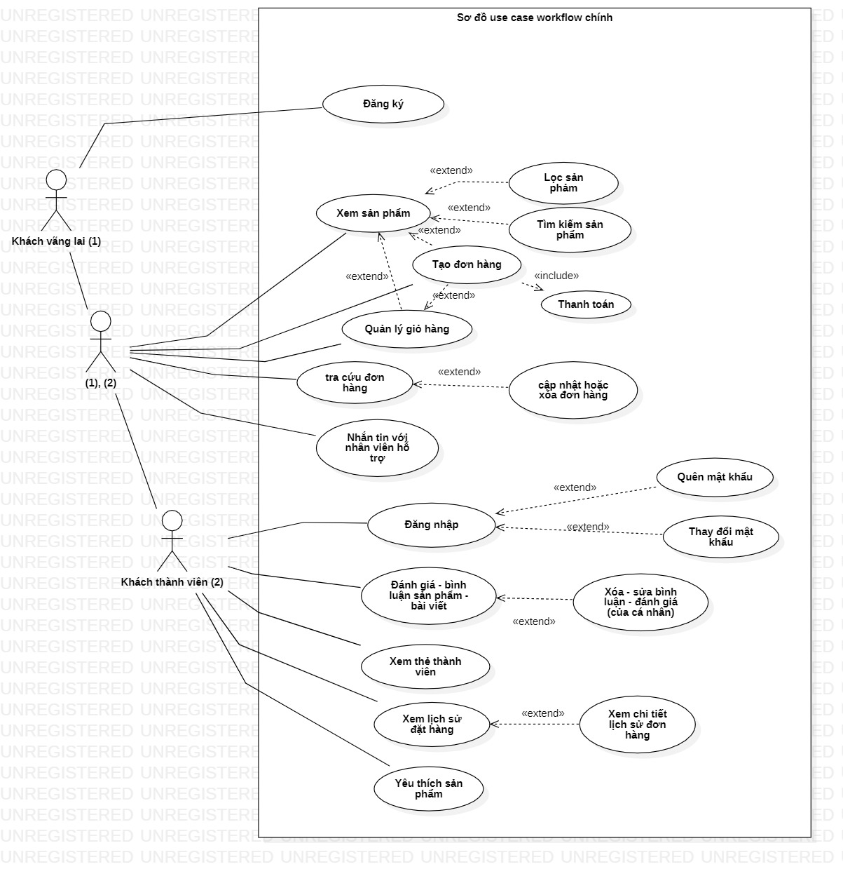

Hình .

### Quản lý:

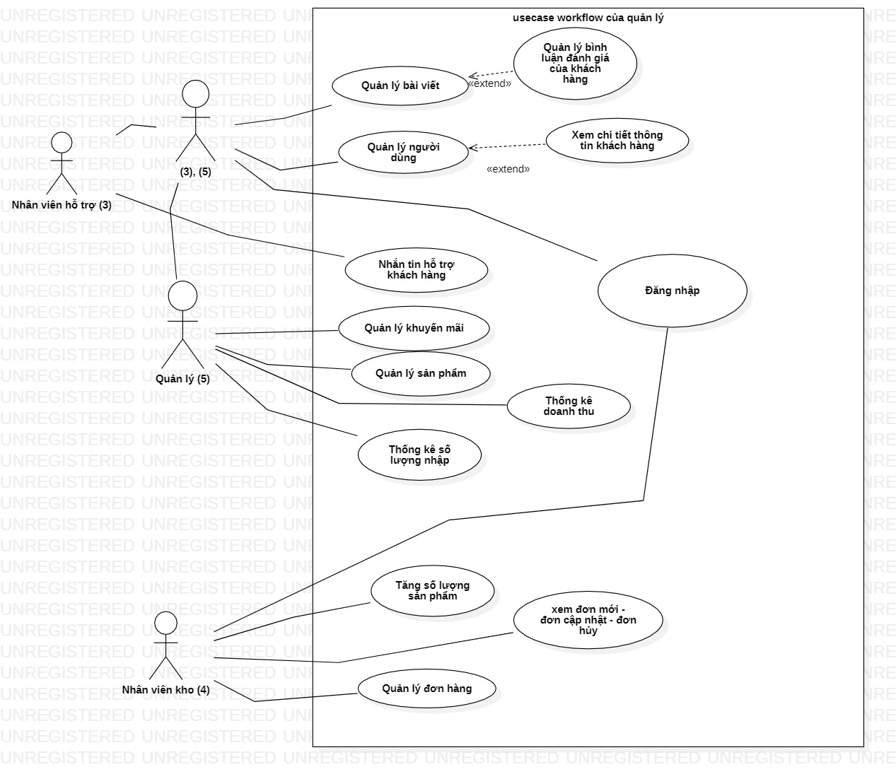

Hình .

### All:

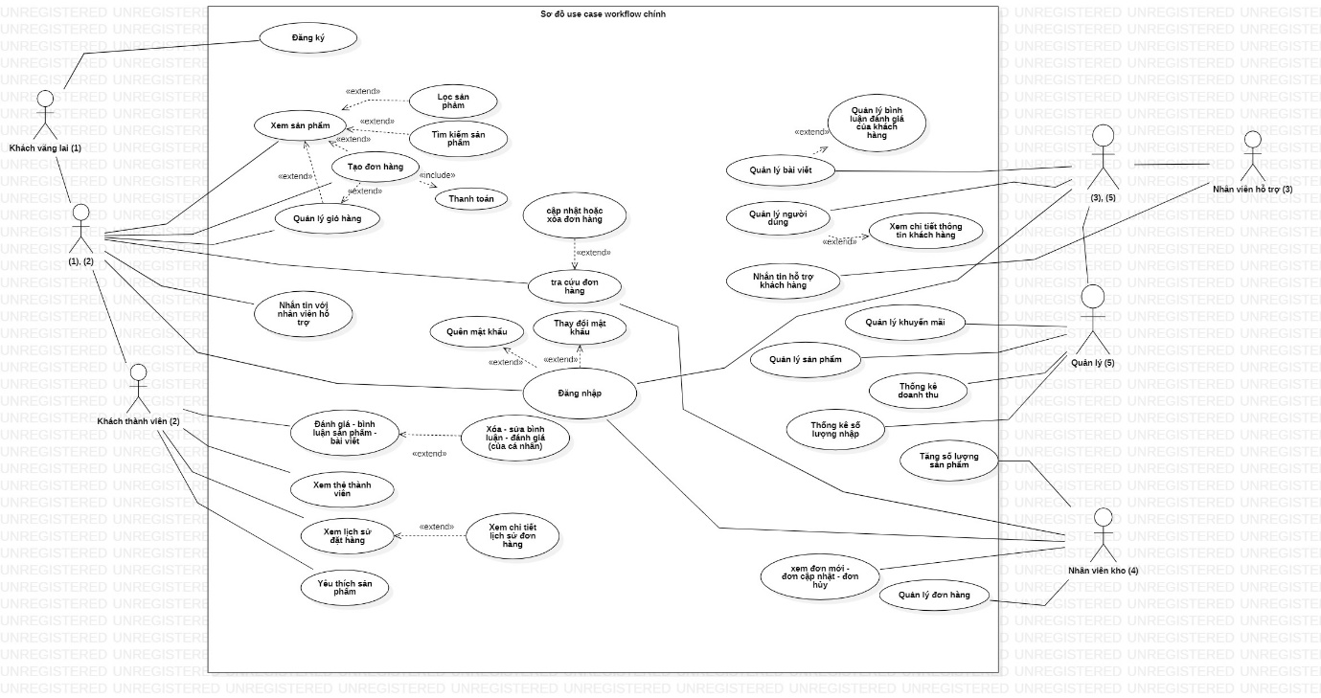

Hình .

# Thiết kế giao diện

## Khách thành viên

### Đăng nhập

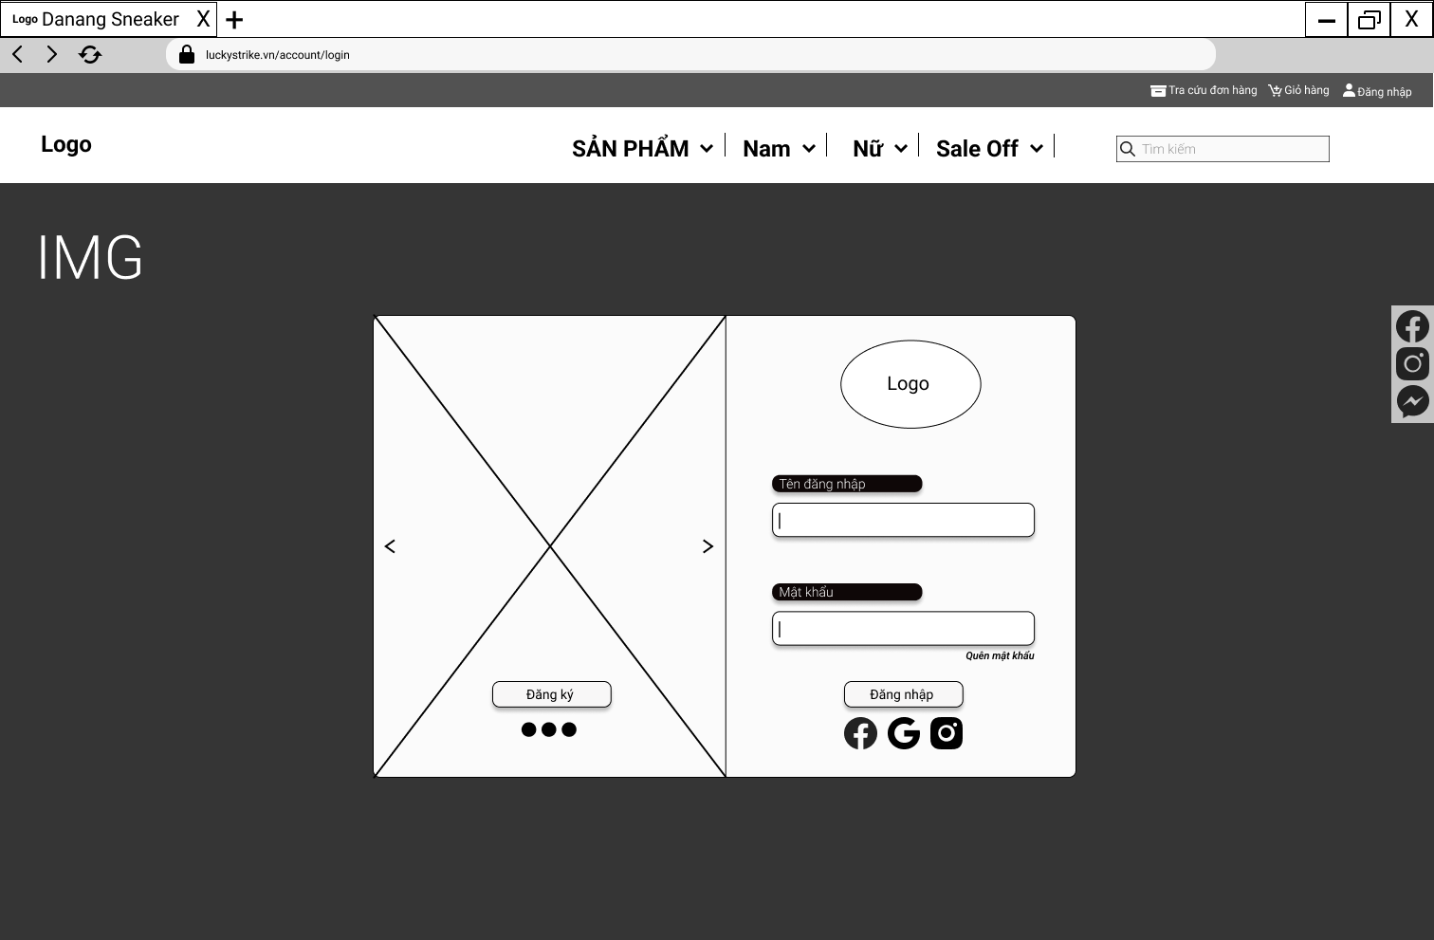

Hình . Đăng nhập

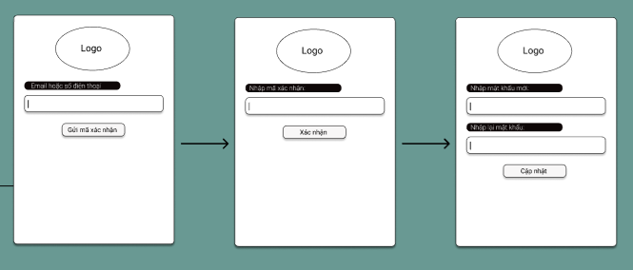

Hình . Quên mật khẩu

### Đăng ký

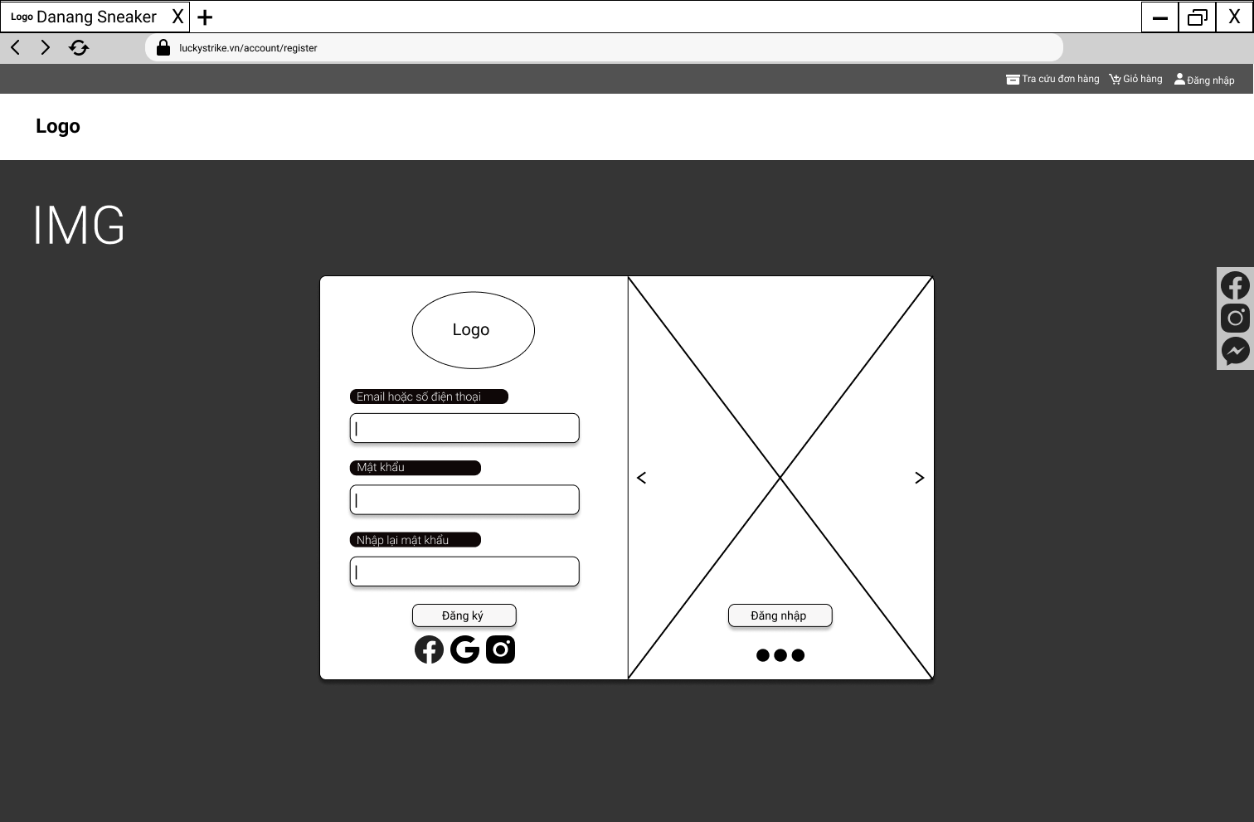

Hình . Đăng ký - Nhập email hoặc SĐT đăng ký

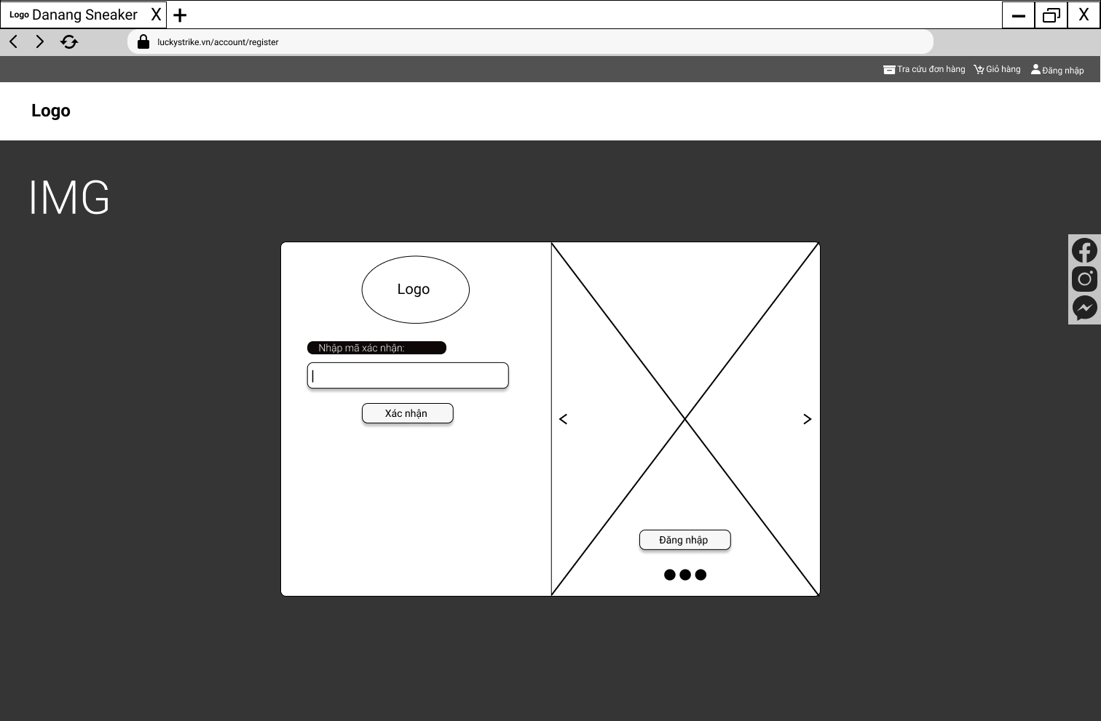

Hình . Đăng ký - Nhập mã xác nhận

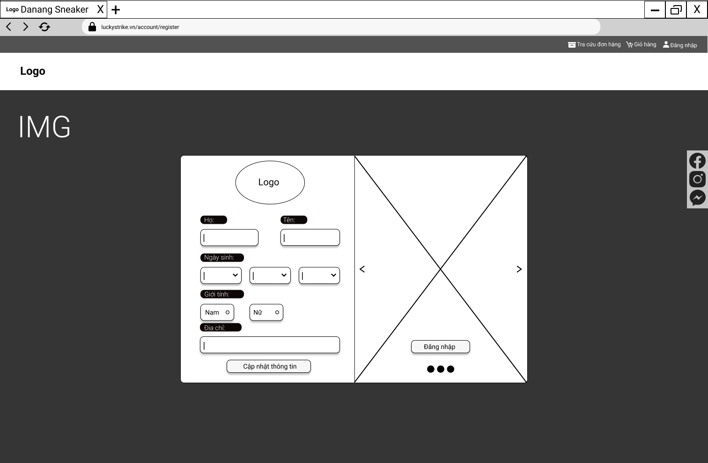

Hình . Đăng ký - Nhập thông tin

### Xem sản phẩm

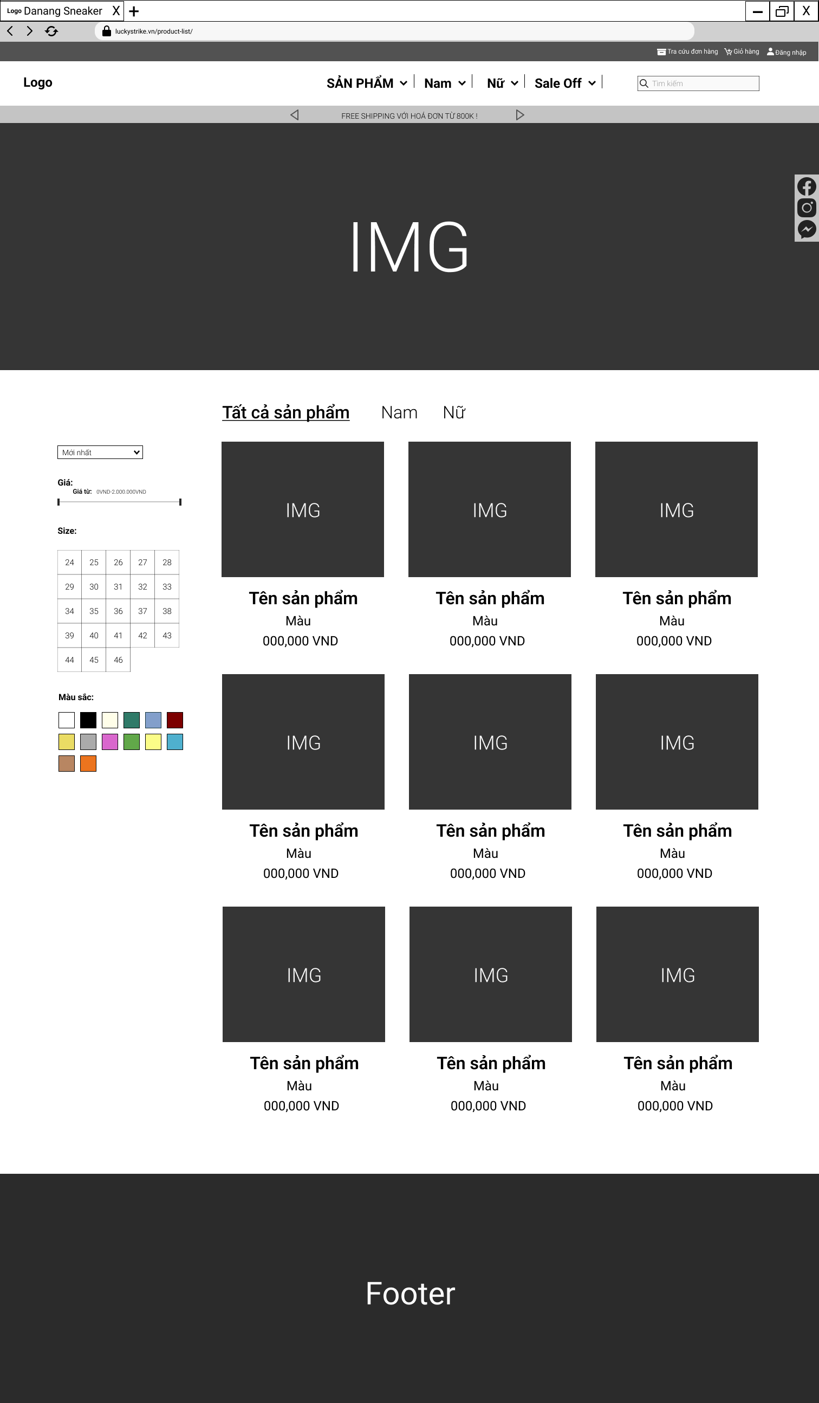

Hình . Xem sản phẩm

### Yêu thích sản phẩm

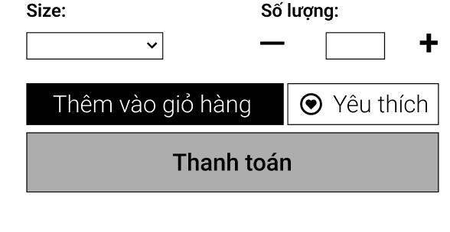

Hình . Yêu thích sản phẩm

### Quản lý giỏ hàng, tạo đơn hàng, thanh toán

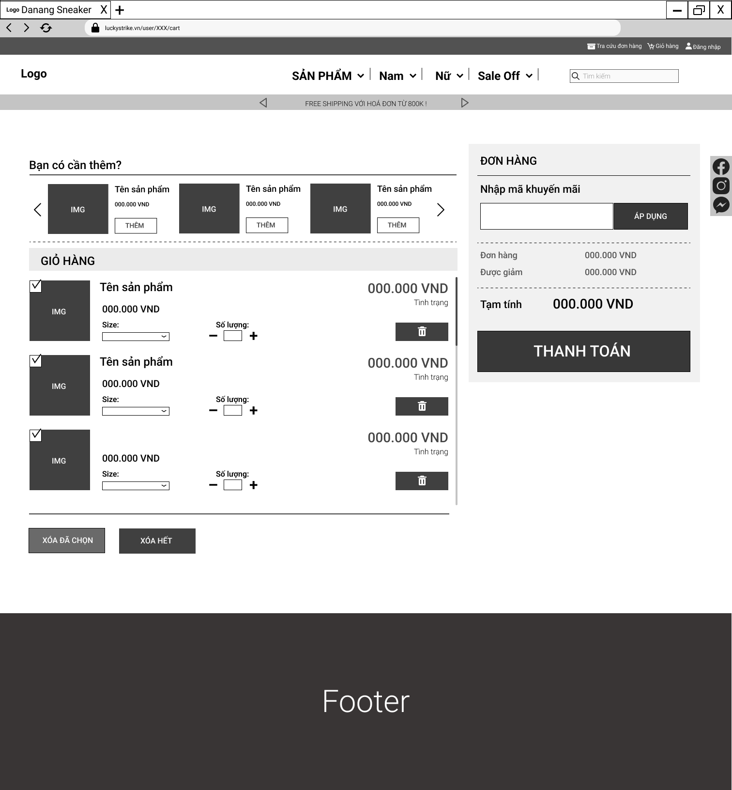

Hình . Tạo đơn hàng, giỏ hàng, thanh toán

### Lọc sản phẩm

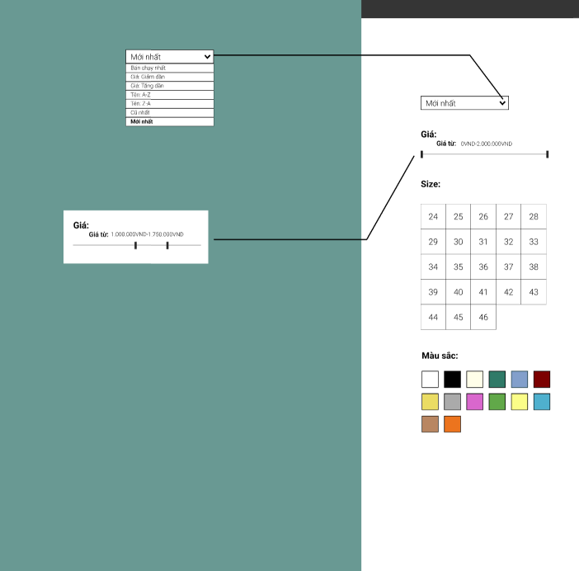

Hình . Lọc sản phẩm

### Tìm kiếm

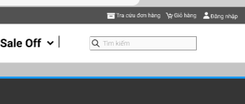

Hình . Tìm kiếm

### Xem thẻ thành viên

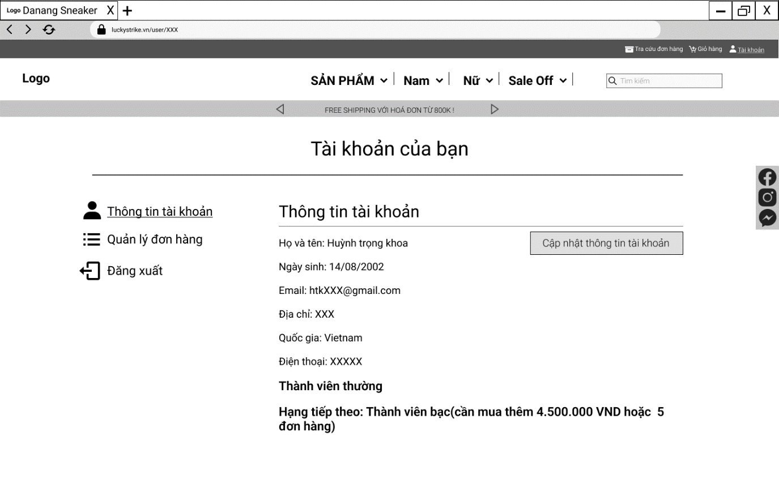

Hình . Xem thẻ thành viên

### Xem lịch sử đặt hàng

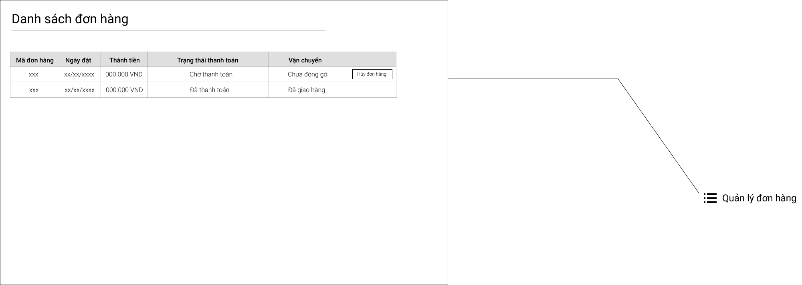

Hình . Xem lịch sử đặt hàng

### Tra cứu đơn hàng

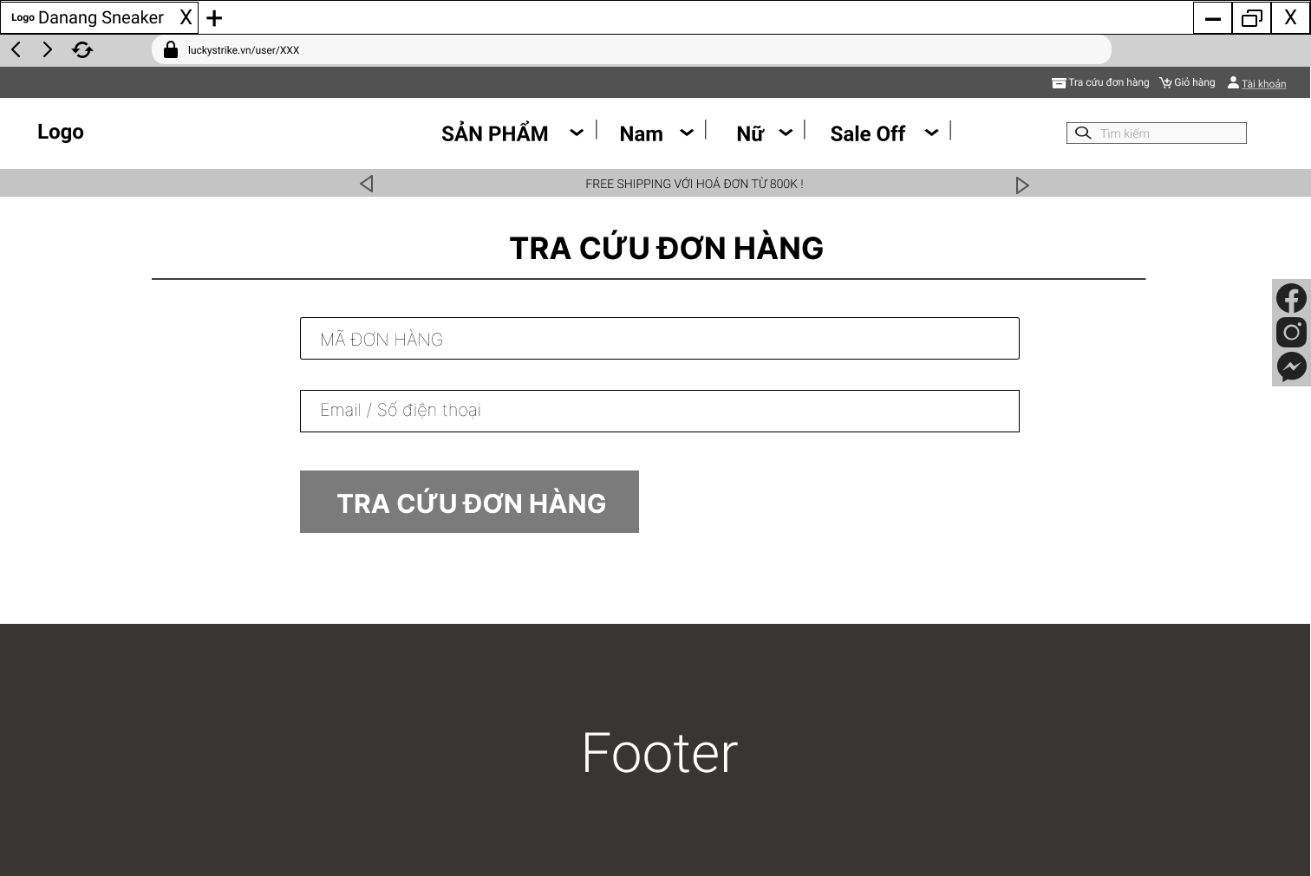

Hình . Tra cứu đơn hàng

### Yêu thích sản phẩm

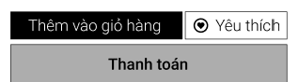

Hình . Yêu thích sản phẩm

### Nhắn tin với nhân viên hỗ trợ



Hình . Nhắn tin hỗ trợ

## Quản lý

### Quản lý khuyến mãi

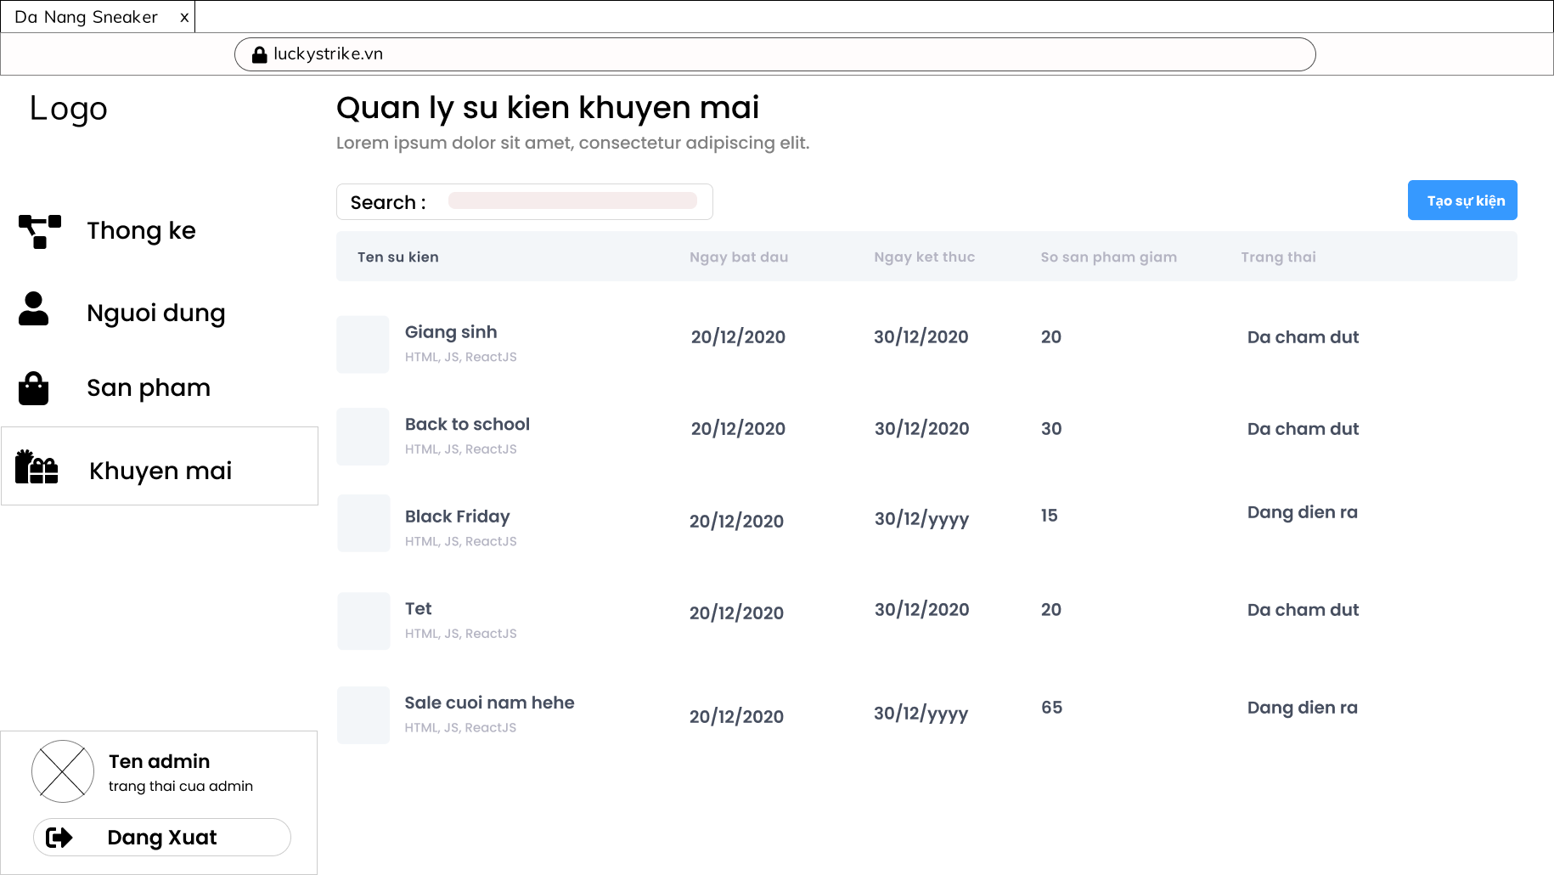

Hình . Quản lý khuyến mãi

### Quản lý người dùng

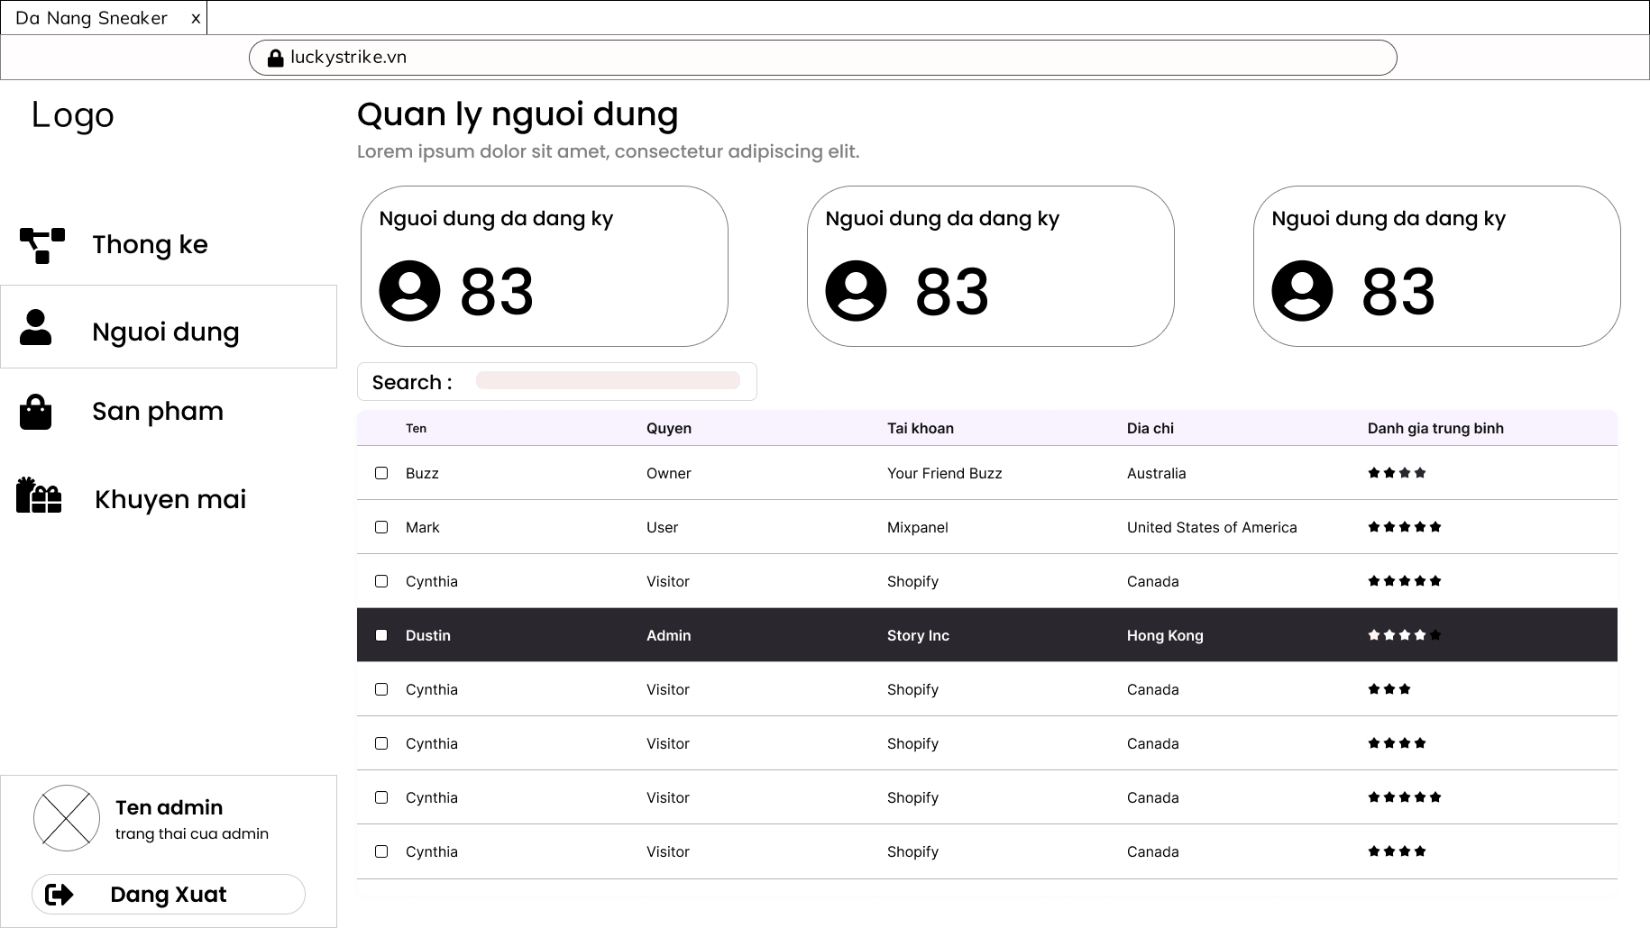

Hình . Quản lý người dùng

### Quản lý sản phẩm

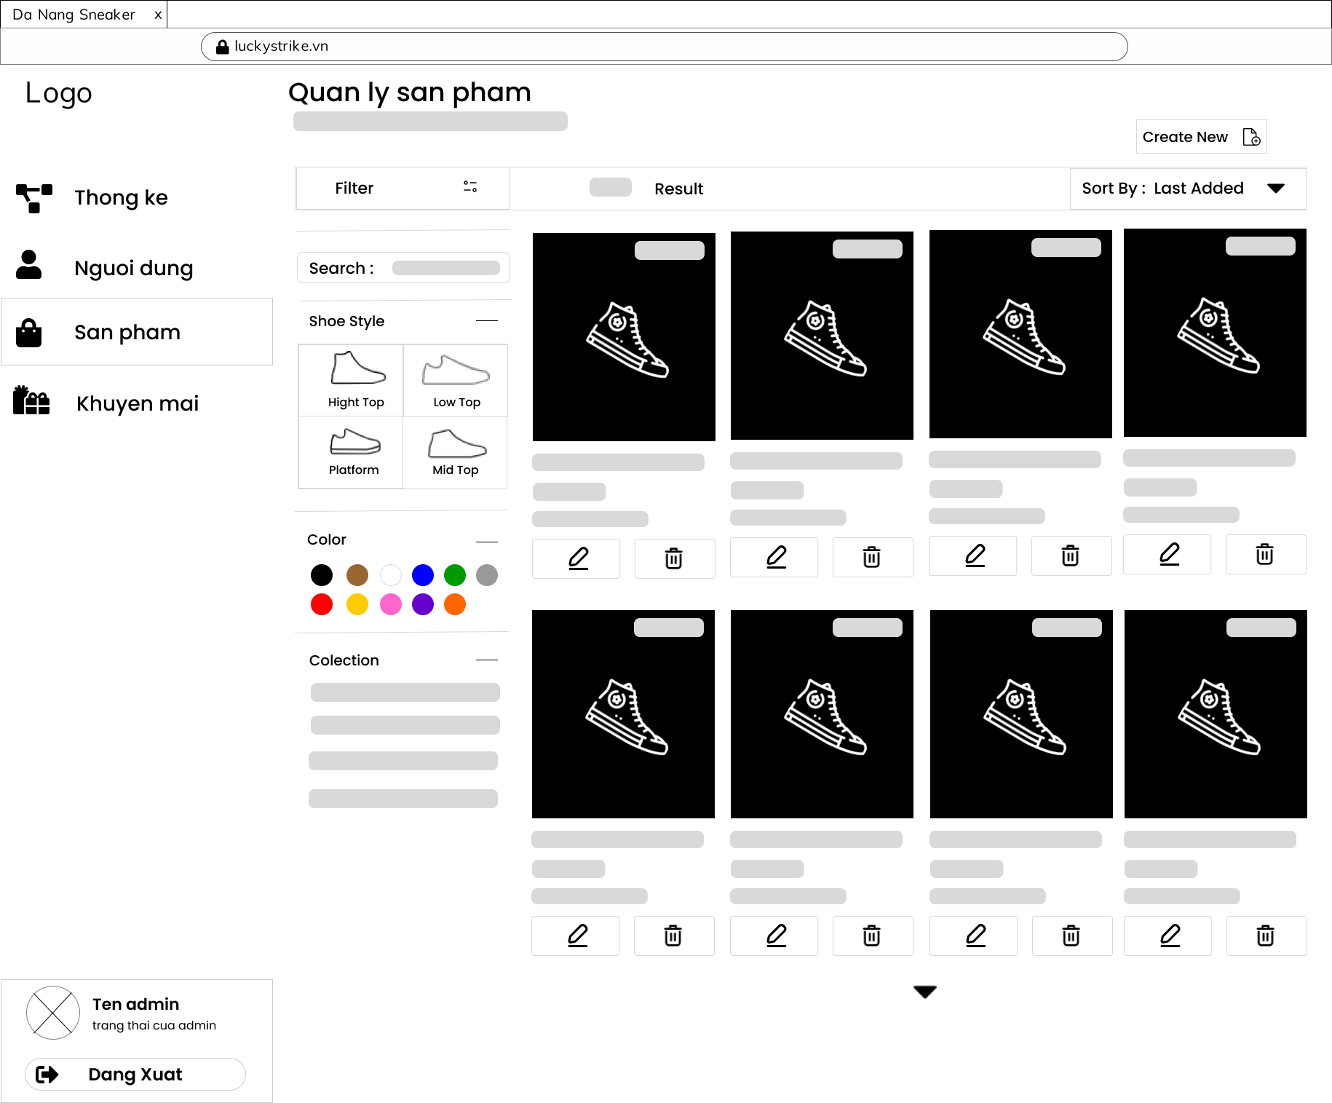

Hình . Quản lý sản phẩm

### Thống kê

### 

Hình . Thống kê

[Link figma](https://www.figma.com/file/k5ak19r4ilEiEuJSIwwuEv/LuckyStrike_User?node-id=5%3A591)